ANÁLISIS DEL DESAFIO 1.

Alejandro Serna - Juan Diego Osorio.

Como análisis inicial determinamos que la estrategia principal para el abordaje del desafío consiste en identificar cada uno de los pasos necesarios para llegar al resultado esperado, luego de saber cuales son estos pasos, los tratamos de forma individual para poder entenderlos y así encontrar cual es la solución de este paso o determinada etapa.

Ahora bien, hablando en concreto del desafío, podemos decir que nos percatamos de diferentes aspectos que lo comprenden. principalmente nos encontramos con el hecho de que informa2, nos pide que debemos hacer un proceso de desencriptación o decodificación de una imagen previamente encriptada.

Para realizar la desencriptación o decodificación es necesario tener en cuenta varias situaciones que comprenden el proceso por el que pasó la imagen original para llegar a una imagen distorsionada, este proceso consiste en:

1. Aplicar una de las transformaciones a nivel de bits sobre la imagen. Las transformaciones que pudieron haber sido utilizadas son XOR, desplazamiento y rotación.
2. Aplicar una máscara de tamaño m x n sobre la imagen después de haber sido transformada, este enmascaramiento se da a partir de un determinado punto s que representa la semilla.

Una vez que tenemos claros todos los pasos que fueron utilizados, nosotros llegamos a la conclusión de que para poder volver a la imagen original debemos hacer el proceso contrario al utilizado para distorsionar la imagen, el cual consiste en evaluar cada un de las posibles transformaciones de forma inversa, luego quitar la máscara y para poder identificar si los pasos son correctos, entonces comparamos con el archivo txt. De acuerdo con lo anterior determinamos que las funciones principales de nuestro programa consisten en:

1)Como primer paso decidimos evaluar el XOR, o sea, revertirlo, este proceso consiste en sumar nuevamente la máscara IM sobre la imagen distorsionada, de esta forma tendremos nuevamente la imagen original, por ejemplo.

Transformación que se aplicó:

| IO | 1 | 1 | 0 | 1 | 1 | 0 | 1 | 0 |
| --- | --- | --- | --- | --- | --- | --- | --- | --- |
| IM | 1 | 0 | 1 | 0 | 1 | 0 | 1 | 1 |
| ID | 1 | 0 | 0 | 0 | 1 | 1 | 1 | 0 |

Proceso inverso para volver a la imagen original:

| ID | 1 | 0 | 0 | 0 | 1 | 1 | 1 | 0 |
| --- | --- | --- | --- | --- | --- | --- | --- | --- |
| IM | 1 | 0 | 1 | 0 | 1 | 0 | 1 | 1 |
| IO | 1 | 1 | 0 | 1 | 1 | 0 | 1 | 0 |

En conclusión, si al hacer este proceso logramos un resultado positivo, lo cual representa haber identificado el tipo de transformación entonces ya habremos identificado la primera en la última etapa.

Docstring:



2)La siguiente transformación es el desplazamiento, a la cual llegamos debido a que al evaluar la transformación anterior nos dimos cuenta de que no era la correcta porque no coincidía con el txt de pasos.

Esta transformación consiste en hacer un desplazamiento a nivel de bits con los operadores << y >> los cuales representan desplazamiento a la izquierda y desplazamiento a la derecha, cabe aclarar que dicho desplazamiento pudo haber sido bit a bit o de a tres bytes que corresponden al RGB, para revertir esta transformación simplemente evaluamos cada una. Primero el desplazamiento a la derecha, si este funciona (coincide el resultado con el txt) quiere decir que al momento de encriptar o codificar la imagen se utilizó un desplazamiento a la izquierda, si no es así es porque pudo haber ocurrido lo contrario, o sea que aplicamos uno a la izquierda y así sabremos que se usó uno a la derecha para distorsionar la imagen.

Docstring:

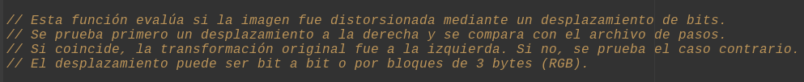

3)Por último tenemos la rotación que funciona con el mismo principio de la anterior, si rotamos a la derecha y funciona (coincide el resultado con el txt) es porque a la hora de distorsionar se usó un desplazamiento a la izquierda. Si el paso anterior no funcionó esto quiere decir que en el peor de los casos, la transformación utilizada fue el desplazamiento a la derecha.

Docstring:

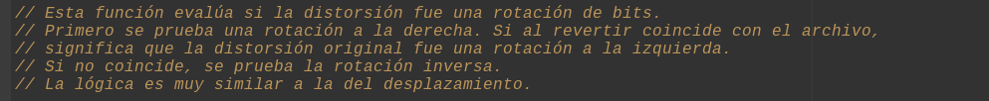

Un paso muy importante para poder identificar la transformación o en este caso de prueba para poder comparar es necesario quitar la máscara, por decirlo así, para poder hacer la comparación. Ahora bien, para quitar esta máscara debemos tener en cuenta varias cosas, esta es aplicada desde un determinado punto de la imagen y este punto es representado por la semilla s, y va hasta el tamaño de la máscara utilizada para el enmascaramiento, por lo tanto pensamos que para quitar la máscara debemos restar la máscara a la imagen distorsionada a la que ya le revertimos la transformación, el proceso consiste en restar los valores de la máscara a partir de la semilla hasta el tamaño de la mascara y asi quedaria finalmente desenmascarada para poder hacer la comparación que nos dirá si la transformación aplicada fue la correcta. Una vez sabiendo si es correcta guardamos la transformación para poder saber cual y en qué orden se hizo cada una para llegar a la imagen original.

Docstring:

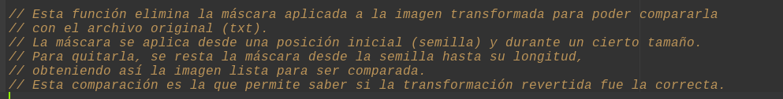

Es necesario aclarar que la comparación con el txt es utilizada para la comprensión total del comportamiento de las transformaciones, para poder identificarlas.

Los procesos mencionados anteriormente se repiten tantas veces como sea necesario hasta obtener la imagen original.